

Manual de Usuario: Consulta de Saldos Navega.

Índice

Índice 1
I. Introducción 2
I.1 Propósito del documento 2
I.2 Versiones del Documento 2
I.3 Historial de Aprobaciones 2
II. Descripción del proceso en su estado actual 3
II.1. Aplicaciones utilizadas en el proceso 3
II.2. Proceso Consulta de Saldos Navega. 3

Introducción

I.1 Propósito del documento
En el documento se describe la secuencia de acciones realizadas como parte del proceso de uso de pantalla de Nexus 2.0.

I.2 Versiones del Documento
Fecha | Versión | Descripción | Autores
13/05/2024 | 1.0 | Realiza los procesos para la consulta de saldos navega. | Laurent Cáceres

I.3 Historial de Aprobaciones

Proyectado | Revisado | Aprobado
Laurent Cáceres | Leonardo Vijil
Observaciones:
Fecha de efectividad: | 13 de mayo de 2024.
Versión aprobada:

Descripción del proceso en su estado actual

II.1. Aplicaciones utilizadas en el proceso
En el cuadro se incluye un listado completo de todas las aplicaciones que se utilizan como parte del proceso de uso de pantallas de Nexus 2.0.0

N.° | Nombre y versión de la aplicación | Idioma del sistema | Cliente  ligero/pesado | Entorno/  método de acceso | Comentarios
1 | Google Chrome | Español

II.2. Proceso Consulta de Saldos Navega.
Hacer clic en la opción 'CONSULTA SALDOS NAVEGA'
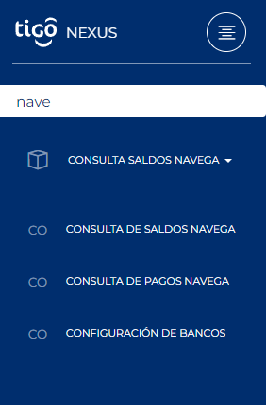
Imagen No 1. Menú principal.

Hacer clic en la Opción de "CONSULTA DE SALDOS NAVEGA"
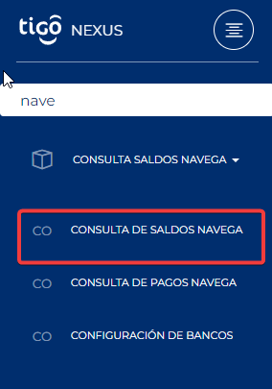
Imagen No 2. Menú principal Pantalla Consulta de Saldos Navega.

Al dar clic sobre esta opción, se mostrará la siguiente pantalla
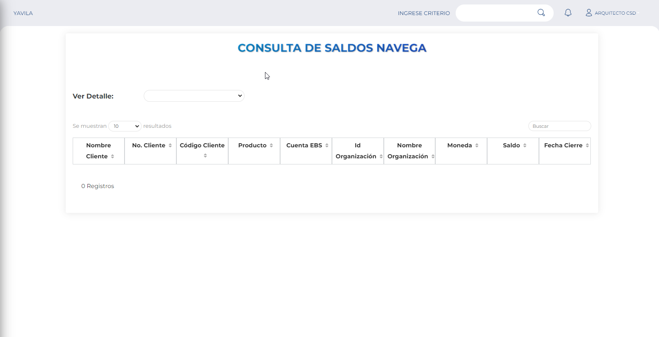
Imagen No 3. Pantalla “Consulta de Saldos Navega”.

Al ingresar a esta pantalla tendremos la opción de consulta por el detalle:
- Ver Detalle: Aquí podremos seleccionar los registros tanto actuales como los de 3 días anteriores a la fecha actual.

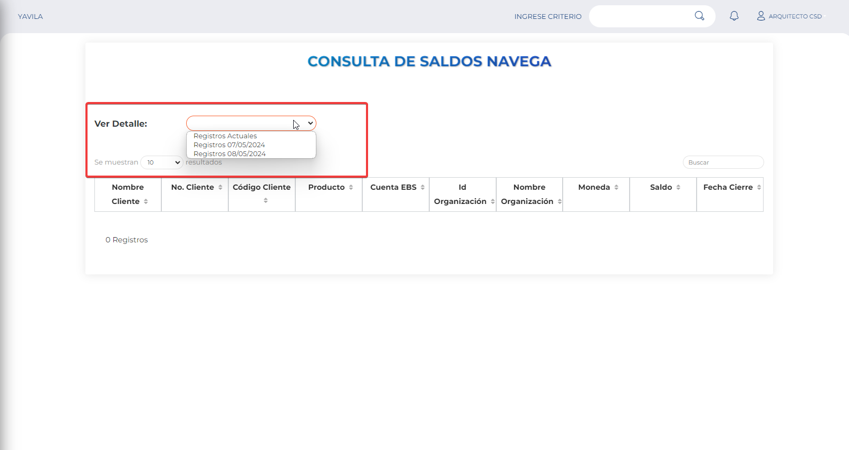
Imagen No 4. Ver Detalle.

Una vez seleccionado el detalle podremos visualizar los registros para la fecha seleccionada.
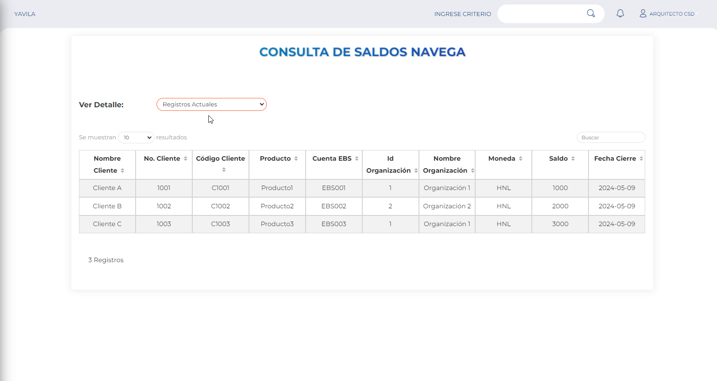
Imagen No 5. Ejemplo Consulta.

